**新桥街道中心幼儿园小四班幼儿活动状况记录表**

2024.10.25

观察对象：小四班全体幼儿

观察者：王婷、高睿

观察目标：了解目标幼儿入园初期的适应能力

|  |  |  |  |  |  |
| --- | --- | --- | --- | --- | --- |
| 学号 | 姓名 | 情绪 | 午餐情况 | 午睡情况 | 备注 |
| 1 | 祝嘉沁 | ○ | ○ | ○ |  |
| 2 | 刘语辰 | ○ | △ | ○ |  |
| 3 | 刘若熙 | ○ | ○ | ○ |  |
| 4 | 吴锦奕 | — | — | — |  |
| 5 | 谌昱昕 | ○ | ○ | ○ |  |
| 6 | 汤语桐 | ○ | ○ | ○ |  |
| 7 | 薛宇程 | — | — | — |  |
| 8 | 翁鸿泽 | ○ | ○ | ○ |  |
| 9 | 顾奕凯 | ○ | ○ | ○ |  |
| 10 | 刘瑞麟 | — | — | — |  |
| 11 | 代霄 | ○ | ○ | ○ |  |
| 12 | 冯育泽 | ○ | ○ | ○ |  |
| 13 | 吴沐萱 | — | — | — |  |
| 14 | 孙堇禾 | — | — | — |  |
| 15 | 陆博渊 | ○ | ○ | ○ |  |
| 16 | 宋陈凯 | — | — | — |  |
| 17 | 韩雨彤 | ○ | ○ | ○ |  |
| 18 | 黄宇骞 | ○ | △ | ○ |  |
| 19 | 高蝶珺 | ○ | ○ | ○ |  |
| 20 | 吴沐泽 | — | — | — |  |
| 21 | 万弘一 | — | — | — |  |
| 22 | 张艺彤 | ○ | ○ | ○ |  |
| 23 | 李泓硕 | — | — | — |  |
| 24 | 张心瑶 | — | — | — |  |

观察内容：观察目标幼儿来园、午餐、午睡的情况

情绪：稳定○、不稳定△

午餐：吃完○、没吃完△

午睡：入睡○、入睡较晚□、未入睡△

**评价与分析：**

今日我们小四班来园14人，10位幼儿病假。今天通过观察，发现今天孩子们的情绪都非常稳定，大部分孩子来园后可以主动跟老师打招呼，自己绕水杯带。今天午餐时所有的孩子都可以把自己的菜吃完。午睡时代霄、高蝶珺睡觉时间很短！

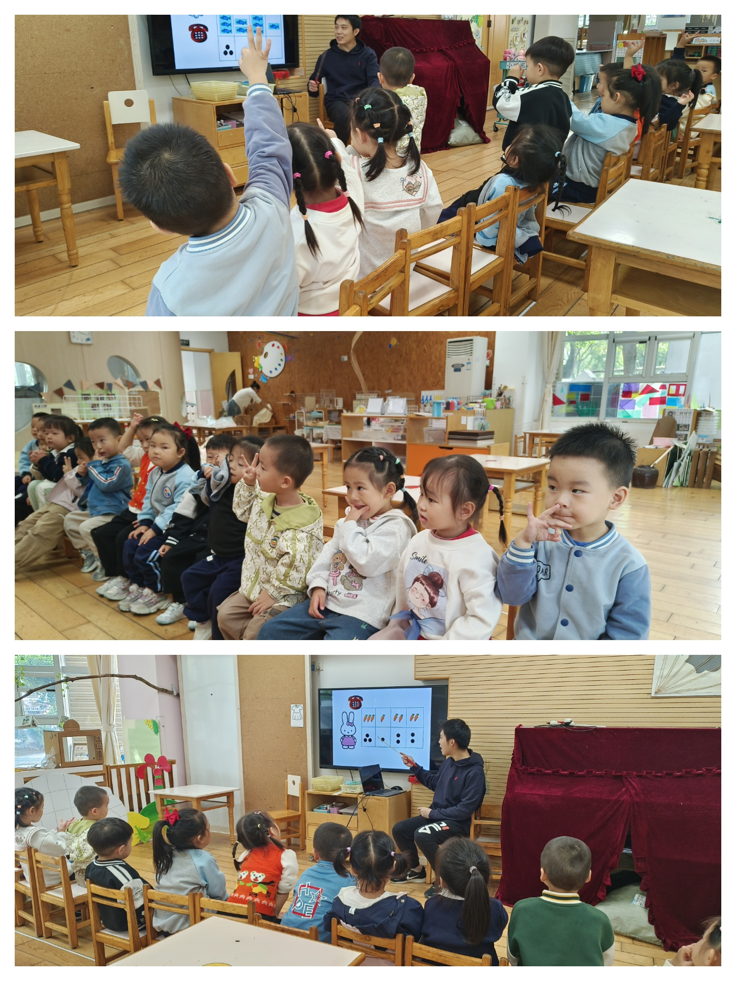**集体活动**

**数学：打电话**

感知物体的数量及其数字，对应关系是小班学习数学的重要阶段，而小班的孩子是以具体形象思维为主的，数字1、2、3是一个抽象的概念符号，要引导幼儿将数字点卡与物体数量联系起来。活动采用打电话的情境破译电话号码，利用游戏的形式感知数量并认识数字点卡。

在平时的活动中发现大部分孩子能熟练的唱数，对数量的感知方面大部分幼儿是比较好的，对于数数方面，孩子的目测能力不是很强，也不能够准确地按物取数。在活动中**张艺彤、刘若熙、韩雨彤、翁鸿泽、祝嘉沁、谌昱昕、冯育泽、**认识1—3的数字点卡，能正确感知3以内的数量；**刘语辰、高碟珺、汤语桐、陆博渊、黄宇骞、代霄、顾奕凯**能手口一致地点数3以内的物体，会按物取数。

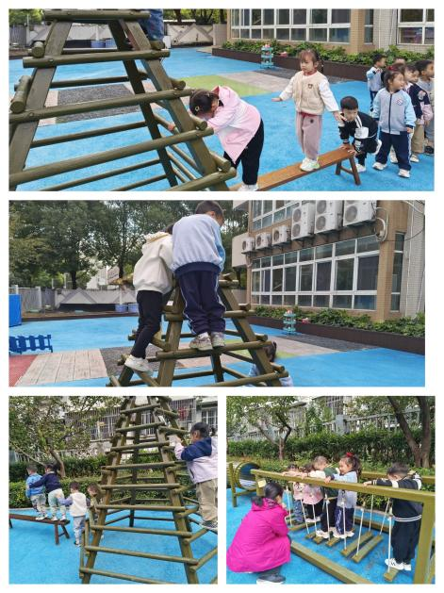

**户外游戏：**

今天地户外游戏时间，孩子们在攀爬架区进行了游戏。我们利用攀爬架、长板凳、小山洞、荡桥组成了闯关游戏让孩子们玩。孩子们排队依次进行了游戏。游戏结束后孩子们也有休息喝水。

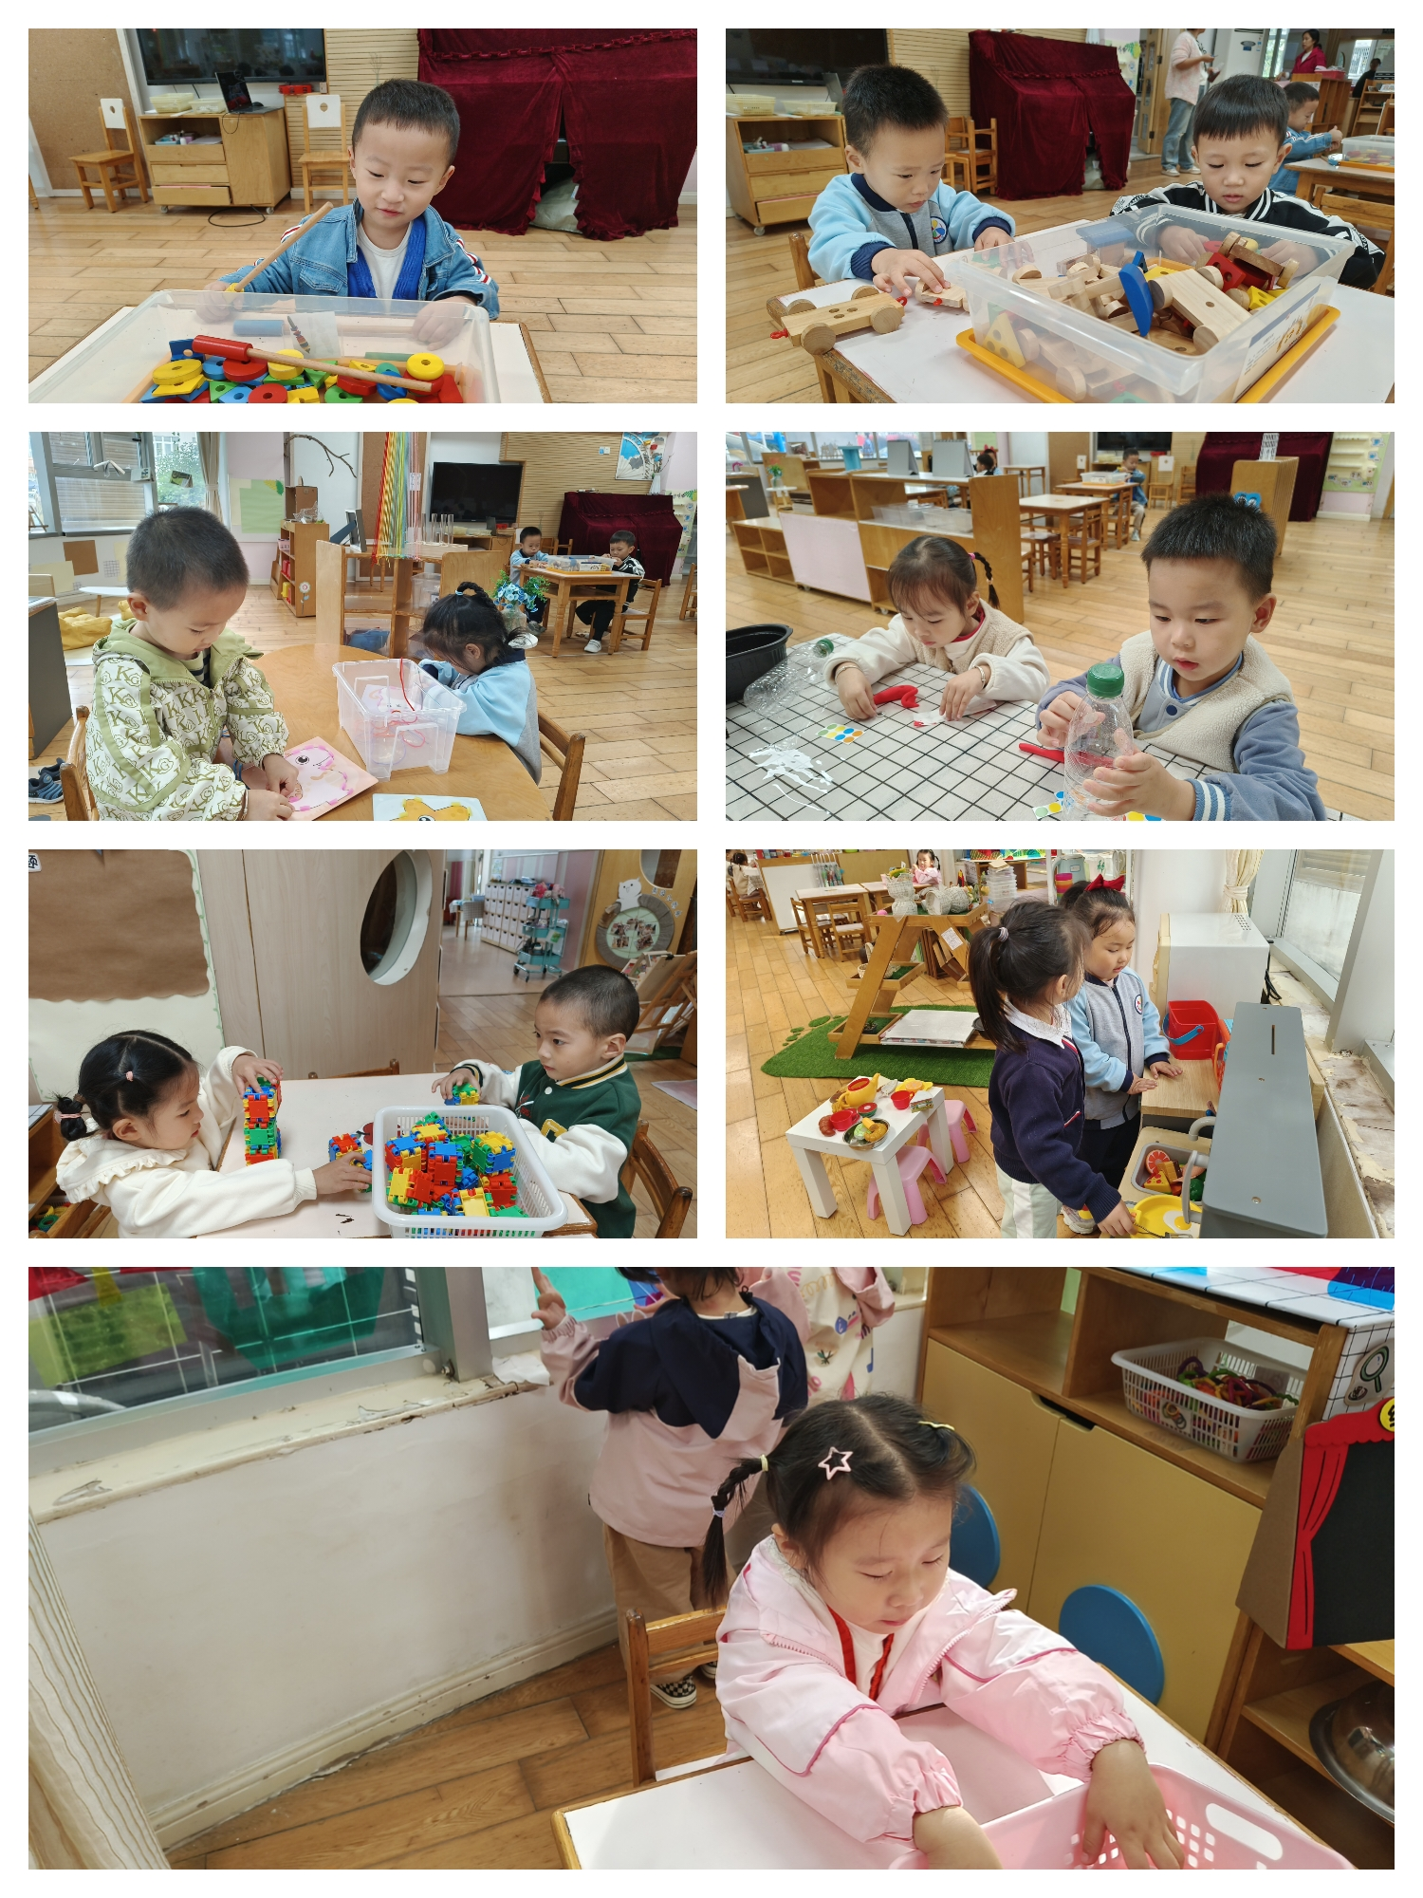

**区域游戏：**

今天区域游戏时间，孩子们在益智区、建构区、娃娃家、美工区、科探区根据自己的想法选择游戏。有的宝贝在建构区玩小方块，有的宝贝在益智区玩小熊穿衣服、小车滚一滚游戏，有的在美工区制作瓶宝宝，有的在娃娃家烧饭、照顾宝宝……今天孩子们在游戏结束后在老师的提醒下整理自己的游戏盒，真不错！

**生活活动情况：**

1.午餐情况：

今天的午饭吃的是二米饭、茄汁肥牛煲、青菜炒豆皮、冬瓜海带虾米汤，水果是香蕉、甜瓜。今天所有的孩子都可以吃完自己的饭，非常棒哦！所有小朋友们都能在老师的提醒下做好饭后洗手、漱口、擦嘴巴。

2.午睡情况：

今天午睡时，代霄、高碟珺中午午睡时间很短，其余的的孩子都睡着了，小朋友们都很棒哦！

**家园合作：**

各位家长今日周五没有延时班请大家在15:30在第二通道接孩子们哦！